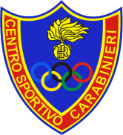
Centro Sportivo Carabinieri
Sezione Sport Invernali - Distaccamento di Auronzo di Cadore

Grado: | Carabiniere
Generalità: | HELLWEGER Michael
Luogo e data di nascita: | Bolzano (BZ) 28.10.1996
Arruolamento: | 06.02.2022
Specialità: | Sci Nordico
PALMARES | Oro | Arg | Bro
Olimpiadi
Mondiali
Campionati Europei
Mondiali Militari
Giochi del Mediterraneo
Coppa del Mondo
Coppa del Mondo – Tappe
Universiadi
Campionati Italiani
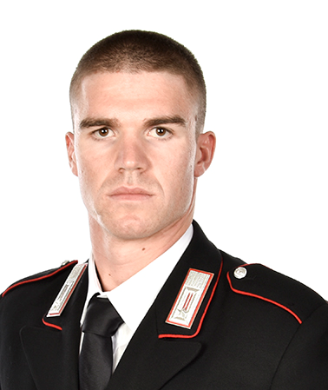

-

Class. | Denominazione Gara | Specialità | Ind.Squ | Località | Data
Stagione 2022-23
1° | Coppa Italia | Sprint TL | Ind. | Slingia(BZ) | 07/01/2023
26° | Coppa del Mondo | Sprint TL | Ind. | Livigno (SO) | 21/01/2023
22° | Coppa del Mondo | Sprint TL | Ind. | Dobbiaco (BZ) | 03/02/2023
1° | OPA | Sprint TL | Ind. | Campra (SUI) | 18/02/2023
4° | Coppa Italia | Sprint TL | Ind. | Pragelato (TO) | 24/02/2023
23° | Coppa del Mondo | Sprint TL | Ind. | Falun (SWE) | 17/03/2023
26° | Coppa del Mondo | Sprint TL | Ind. | Tallin (EST) | 23/03/2023
Stagione 2024-25
3° | Coppa Italia | Sprint TL | Ind. | Forni Avoltri (UD) | 07.09.2024

Onorificenze Sportive:

